外销部发【2018】009号 签发人:蒋 炜

**“药联金秋五折福利”活动方案**

**各门店：**

药联直付“药联金秋五折福利”活动落地太极大药房，活动持续7天，将有效地增客流、促销售，请大家抓住机遇，大力推介。

1. **活动时间**

2018年11月15日至11月21日，所有直营店参与。

1. **操作流程**
2. 顾客通过扫描活动POP“药联金秋五折福利”上面的专属二维码进入充值页面参与活动。

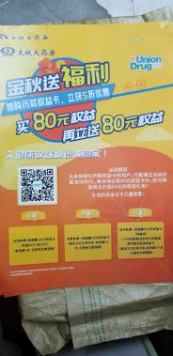 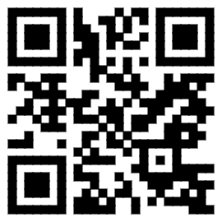（POP及二维码式样）

1. 顾客根据页面提示，先充值80元，再关注“药联健康服务”公众号，“我的权益”中会出现总价值160元的三张药联健康直付卡：

**100元卡**，立即生效，有效期一年；

**20元卡**，次日生效，有效期3个月；

**40元卡**，分享链接获得8位好友助力（一个月内即可），然后顾客点击激活，次日即可生效，生效后有效期3个月。

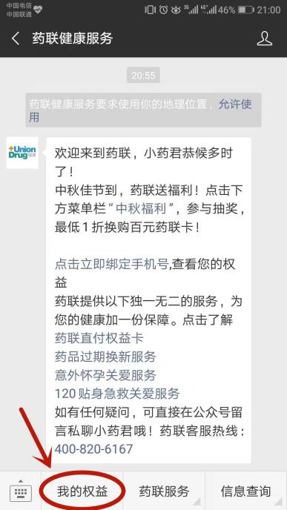 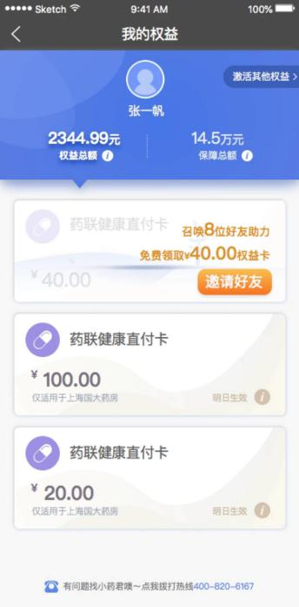

**以上示意图仅供参考，细节与实际稍有出入。**

3.**下账：按照零售价**

**①权益卡内余额够付货款，下账金额=权益卡金额*0.88，收款方式选“药联直付”。**例如：顾客权益卡内有100元，购买了100元的商品，则下账选“药联直付”，下账金额为100*0.88=88元；购买了50元的商品，则下账金额为50*0.88=44元。

**②权益卡内余额不够付货款，下账金额=权益卡金额*0.88（收款方式“药联直付” ）+补差价（原价，收款方式“现金或各类社保卡”）。**例如：顾客权益卡内有100元，买了120元的商品，则下账金额为：药联直付下100*0.88=88元，现金或社保卡下20元，合计108元。

**若下账错误，造成差异，由门店赔付。**

1. **活动规则**

1.**从未使用过“药联直付权益卡”的用户**才能参与本次药联直付卡的五折优惠活动，每人限充值1次。

2.以上药联健康直付卡均无使用次数限制，所有直营门店通用。

3.顾客持权益卡消费，**不输会员卡**，**不享受门店任何优惠活动（如特价、折扣、满减、买赠等）、不积分、不提现、不找零**。**如需为充值的80元开发票，请顾客在公众号上联系药联的客服人员。**

**如有任何疑问请在“第三方合作群”群内及时询问，随时在线；或联系厂家业务代表罗义松15828579240。**

**四、氛围布置要求**

1.海报5张/店，充值二维码5张/店。二维码贴在海报上，一张贴1个。海报店外软木板展示1张，橱窗2张，中岛货架1张，收银台附近1张。

2.活动语音提前下载，活动期间循环播放。

**门店：**11月14日15：00前，发店外pop、橱窗pop、店内pop至少3张照片至片区微信群内。未发、少发、迟发，按20元/店缴纳成长金。

**片长：**11月14日17：00前回复检核结果至营运指挥群内，敷衍检核，按1分/店贡献绩效分。活动期间，请片长每日收集、追踪、协助解决所遇问题。

四川太极大药房连锁有限公司

二〇一八年十一月十三日

**主题词： 药联 金秋五折福利 活动方案**

**太极大药房外销部 2018年 11月13日印发**

**打印：严勇 核对：李丹 （共印1份）**